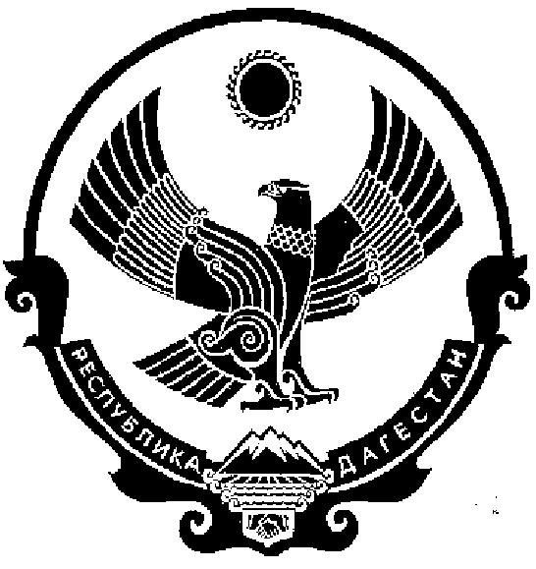
СОБРАНИЕ ДЕПУТАТОВ МУНИЦИПАЛЬНОГО РАЙОНА «КИЗИЛЮРТОВСКИЙ РАЙОН»
368120, Российская Федерация Республика Дагестан г. Кизилюрт ул. Гагарина 52 «а».
8.07.2021 № 09-06/07 РС

РЕШЕНИЕ

Исключить из состава Собрания депутатов МР «Кизилюртовский район» Муталибова М.И. по собственному желанию.

Председатель Собрания депутатов
МР «Кизилюртовский район» А.М. Магомедов

